MANUAL DEL USUARIO

Nuevo Validador AG / Plan Múltiple

Manual del usuario VALIDADOR 2.0 - PLAN MULTIPLE

A continuación, presentamos las nuevas funcionalidades y forma de uso del nuevo VALIDADOR 2.0 - PLAN MULTIPLE, que incluye la validación web a través de nuestro portal, la herramienta “Cierre de Lotes”, la visualización de le entrega confirmada y las caratulas a presentar junto a las recetas liquidadas.

Link de ingreso

Debe acceder a la dirección habitual, www.validacionesag.com y elegir la opción “Validador de recetas”, con el usuario y contraseña de admifarmgroup.com/gdr:

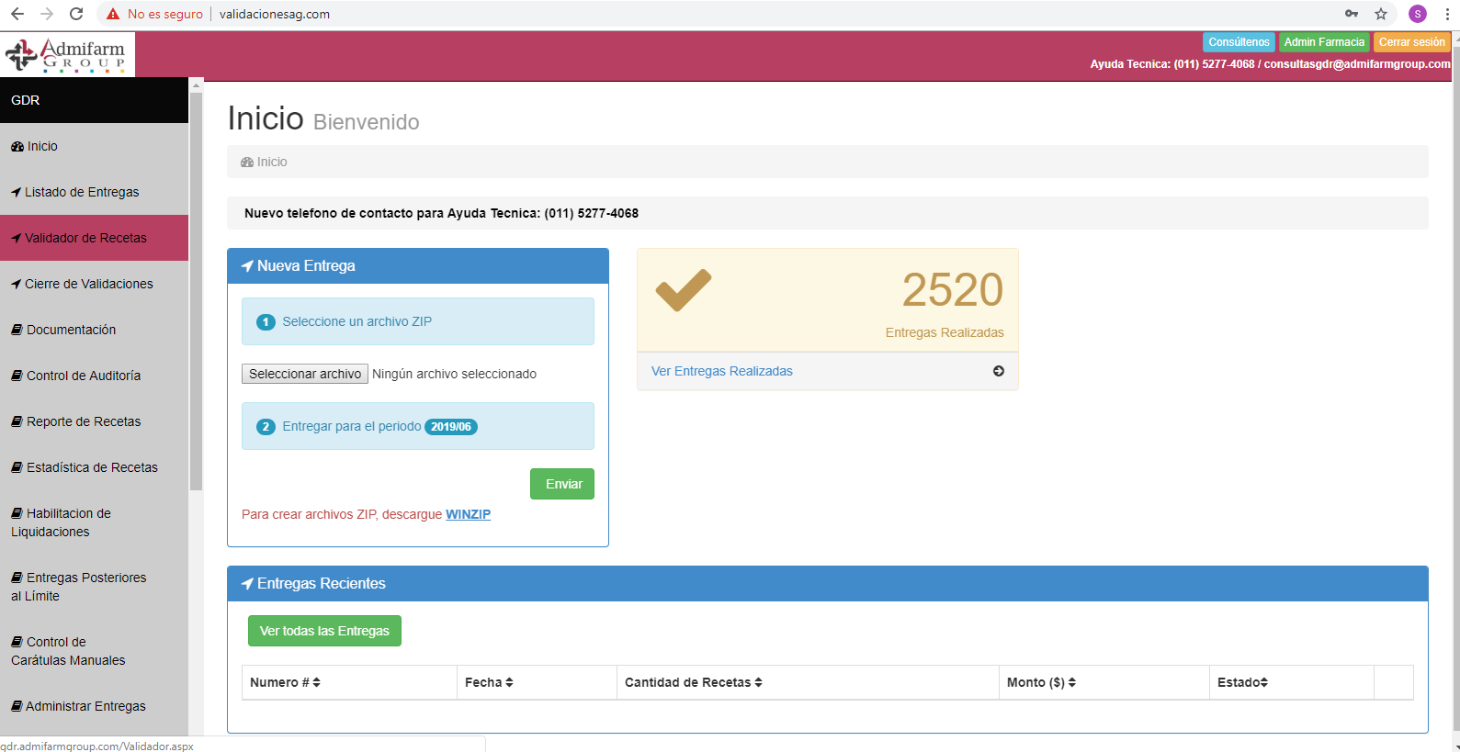

- INGRESO

A continuación, tendrán disponible la pantalla de validación tradicional, con la NUEVA OPCION para las Entidades que hayan sido informadas con la asignación de validación a través del PLAN MULTIPLE:

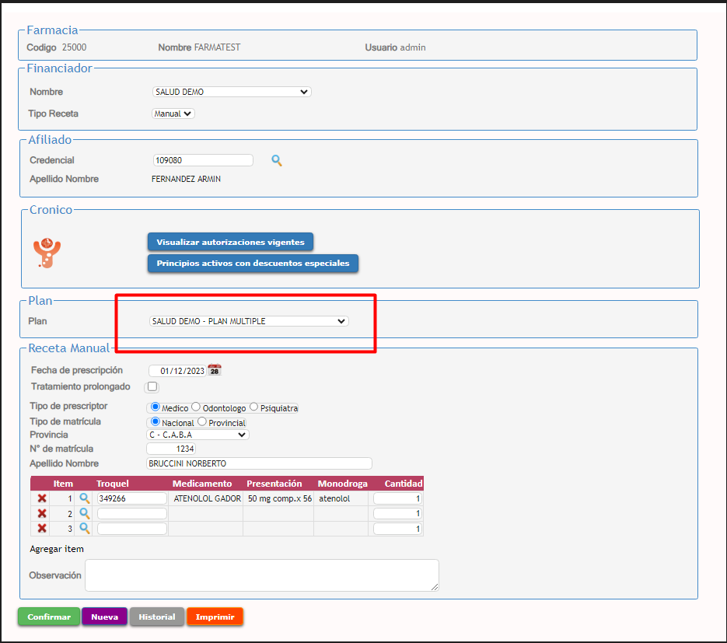

En dicho plan, se autorizarán en forma online los descuentos/coberturas informados en la Normativa de Atención de la Institución como PLAN MULTIPLE y sus notificaciones aclaratorias respectivas.
De esta manera, el Sistema asignará el descuento/cobertura sin la necesidad de preseleccionar desde la farmacia el plan a facturar.
Las coberturas restantes se mantendrán sin validación en línea, con facturación y presentación manual.

- RESPUESTA

De acuerdo a la asignación de cobertura/descuento precargado por AG, el VALIDADOR 2.0 aprobará o rechazará la transacción.
Para el primer caso, indicará el descuento a efectuar y los respectivos montos prestacionales.

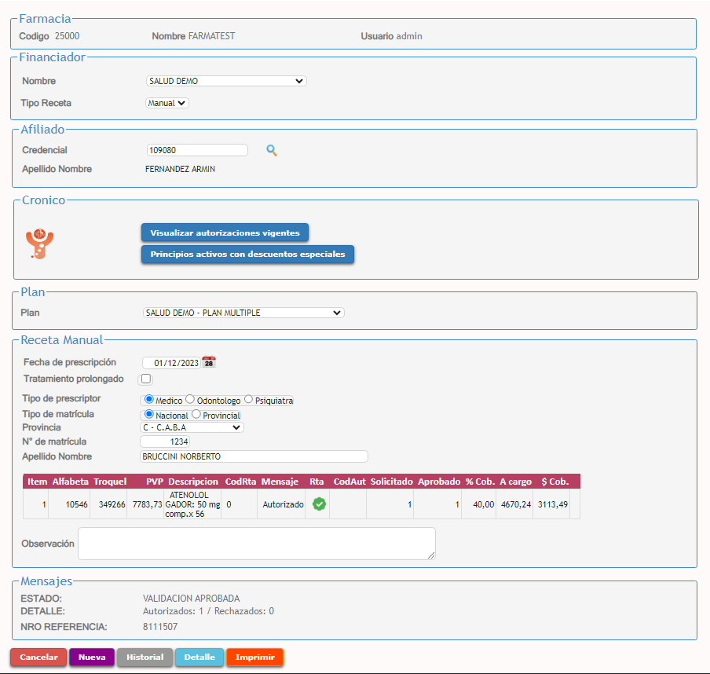

MUY IMPORTANTE: RECUERDE QUE DESDE EL BOTON “CANCELAR” PODRA REVERTIR LA VALIDACION EFECTUADA.

- CIERRE DE LOTES

En el apartado “CIERRE DE LOTES” también se visualizarán las transacciones efectuadas a través del PLAN MULTIPLE, las cuales deberán ser CONFIRMADAS de acuerdo a los lotes físicos verificados por vuestros operadores.

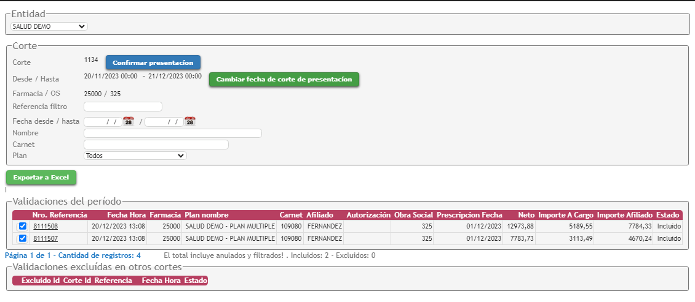

- ENTREGAS CONFIRMADAS

En “LISTADO DE ENTREGAS” se hallarán los lotes CONFIRMADOS.

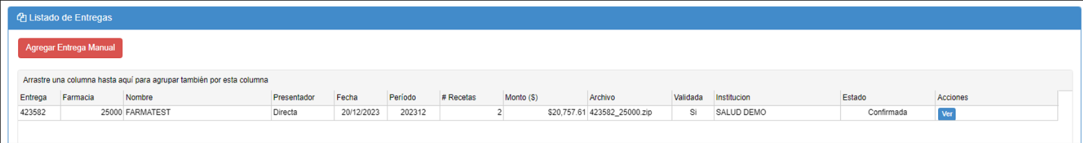

- DETALLE DE ENTREGAS

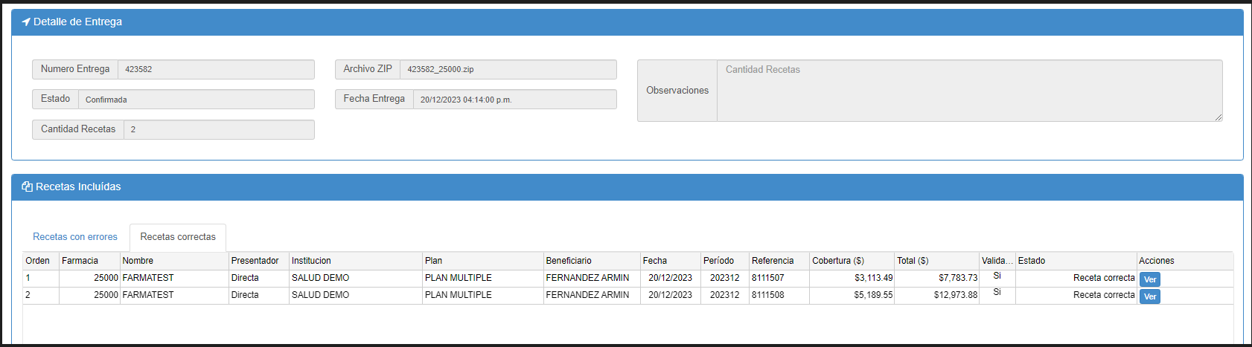

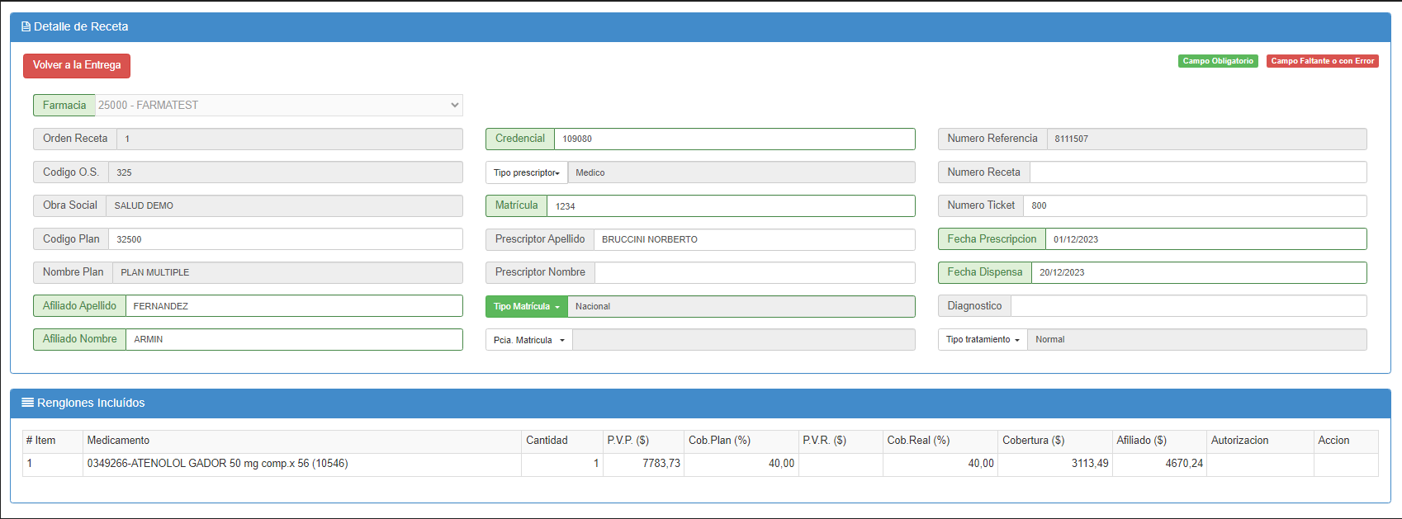

- CARATULA

En el ítem “INFORME PARA CARATULA” podrán generar los resúmenes de facturación para acompañar a las recetas físicas, tal lo realizado regularmente.

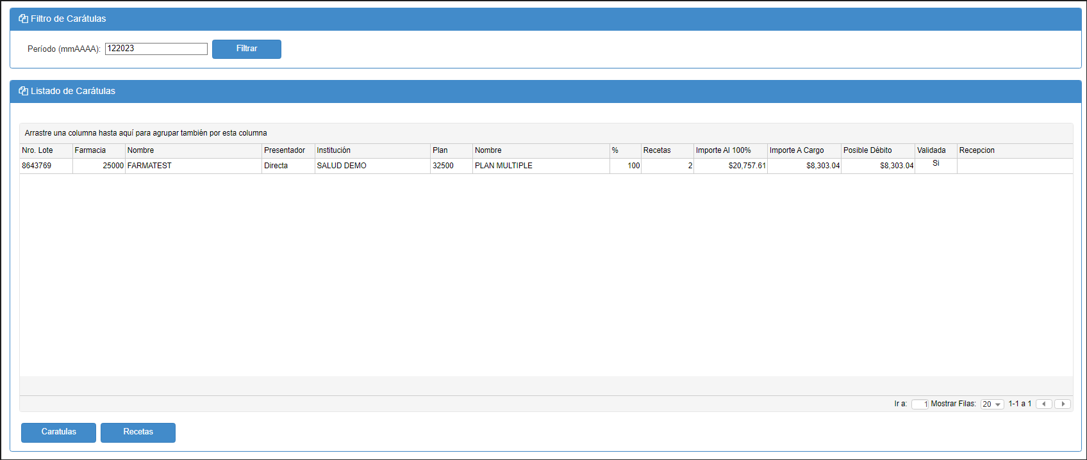

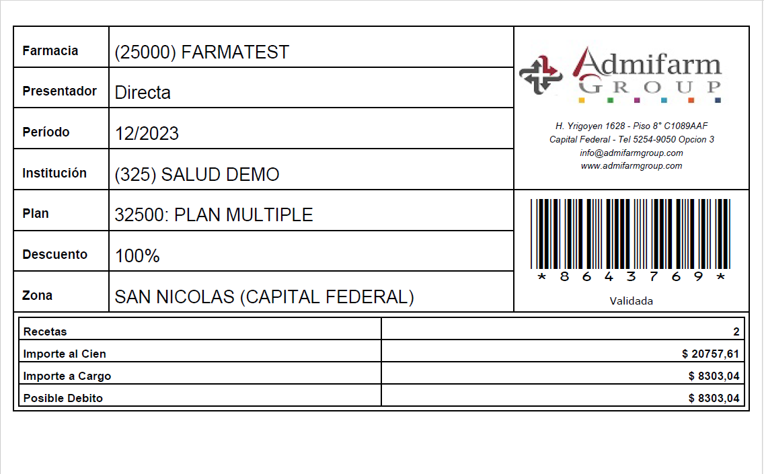

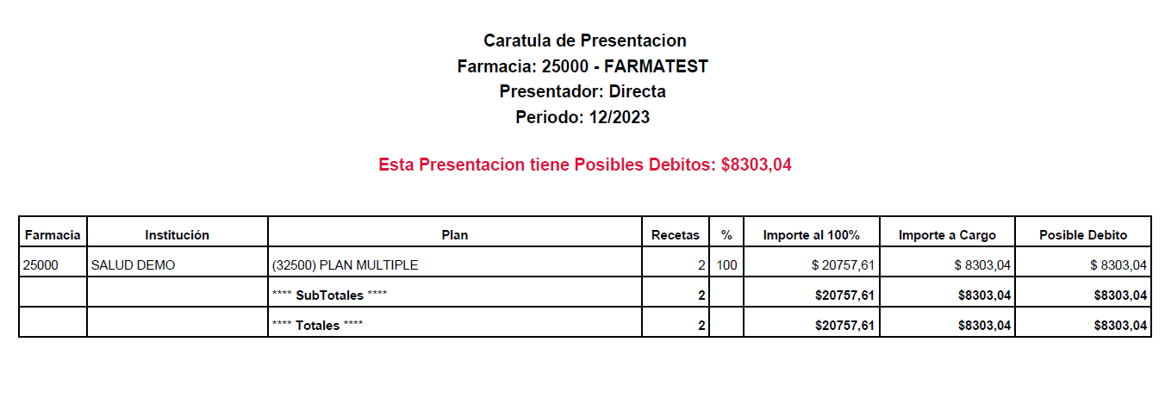

EL PRESENTE INSTRUCTIVO CORRESPONDE A LAS INSTITUCIONES QUE HAYAN SIDO ASIGNADAS, INFORMADAS E INCORPORADAS AL VALIDADOR 2.0 – PLAN MULTIPLE, POR ADMIFARM GROUP.

